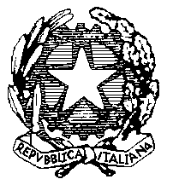
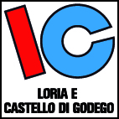 | ISTITUTO COMPRENSIVO STATALE  LORIA e CASTELLO di GODEGO  SCUOLA PRIMARIA E SECONDARIA DI PRIMO GRADO  31037 LORIA - TREVISO  Via Roma, 30 - tel. 0423-485353/755542 - fax 0423–759558 – https://www.icloriaecastellodigodego.edu.it  PEC: tvic824008@pec.istruzione.it - tvic824008@istruzione.it - cod. fisc. 81002790269

RELAZIONE FINALE DEL CONSIGLIO DI CLASSE

ANNO SCOLASTICO

CLASSE PLESSO

1-Situazione di partenza della Classe (ripresa Relazione iniziale).

2-Livelli di conseguimento degli obiettivi educativi programmati.

3-Risultati negli apprendimenti e nelle modalità di lavoro-studio.

4-Attività realizzate per alunni con bisogni speciali (disabilità, D.S.A., difficoltà, disagio e stranieri).

5-Attività di arricchimento-ampliamento curricolo realizzate (uscite didattiche, partecipazione a progetti formativi d’Istituto) ed esiti.

6-Rapporti con le Famiglie.

7-Altre osservazioni-note.

Data _____________

Per il Consiglio di Classe
il Coordinatore

_______________________

VISTO: il Dirigente Scolastico

